Значение Федерального проекта «Содействие повышению уровня финансовой грамотности населения и развитию финансового образования в Российской Федерации» для процесса обучения по программам дополнительного профессионального образования женщин в декретном отпуске по направлению органов службы занятости населения

Бобкова Е.Ю., Токарев Ю.А., Блажко А.В., Голодяева Т.Е., Гужова О.А.
Развитие социальной политики государства повлекло за собой активизацию интереса граждан РФ к получению дополнительного профессионального образования через ЦСЗН Самарской области, в особенности – женщин, находящихся в отпуске по уходу за ребенком до достижения им 3 лет. Для многих это реальный шанс повысить свою квалификацию, освоить новые компетенции, стать востребованным специалистом на рынке труда и повысить свое материальное благополучие, изменив, таким образом, к моменту выхода из декретного отпуска свой социальный статус. Условия для получения данной категорией лиц дополнительного профессионального образования (далее - ДПО) или профессионального обучения (далее - ПО) по направлению от органов службы занятости населения представлены на рис. 1
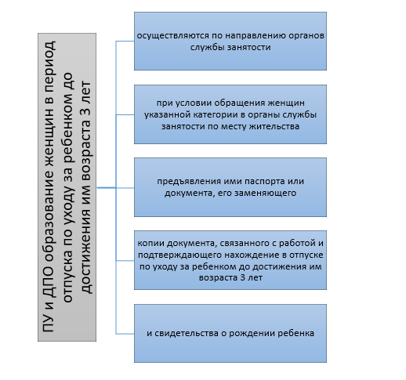
Рис. 1. Условия для получения женщинами, находящимися в отпуске по уходу за ребенком, возможности обучения по программам дополнительного профессионального образования или профессионального обучения по направлению органов службы занятости населения [1].
Необходимо отметить, что согласно законодательству, «порядок и условия направления органами службы занятости женщин в период отпуска по уходу за ребенком до достижения им возраста трех лет […] для прохождения профессионального обучения или получения дополнительного профессионального образования устанавливаются органами государственной власти субъектов Российской Федерации» [1].
Необходимо отметить, что согласно Закону об образовании, право на получение дополнительного профессионального образования имеют лица, уже имеющие диплом о начальном/среднем профессиональном образовании или высшем профессиональном образовании [2].
Таким образом, возрастная категория обучающихся женщин, находящихся в декретном отпуске по направлениям органов службы занятости варьируется в диапазоне от 18 до 40 лет, но основной контингент приходится на диапазон 23-35 лет.
Особым спросом для данной категории граждан пользуются программы дополнительного профессионального образования экономического и управленческого профиля, что актуализирует значимость использования в процессе преподавания данных дисциплин материалов, предоставляемых на портале http://portal-kmfg.ru в рамках реализации Федерального проекта «Содействие повышению уровня финансовой грамотности населения и развитию финансового образования в Российской Федерации» [3].
Самарский центр электронного обучения с февраля 2018 года активно внедряет применение материалов портала среди своих слушателей категории «женщины, находящиеся в декретном отпуске», результаты анализа анкетных данных по оценки уровня вовлеченности слушателей отдельных категорий в информационно-методический поток Портала центров по финансовой грамотности взрослого населения позволили выявить следующую закономерность и ранжировать материалы по уровню значимости для слушателей, см. рис. 2.
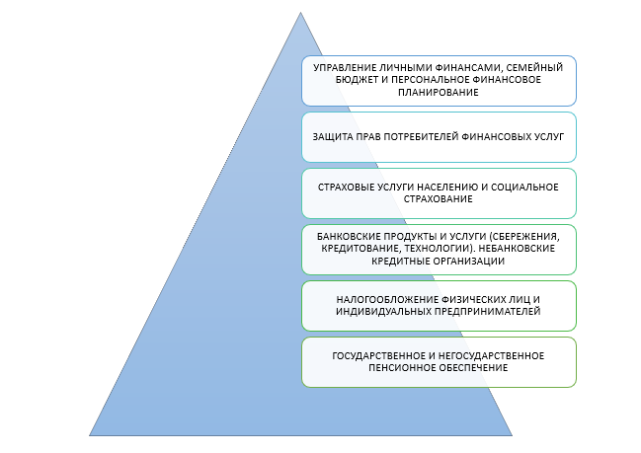
Рис. 2. Наиболее востребованные материалы по результатам анкетных опросов слушателей категории «женщины, находящиеся в декретном отпуске» Самарского центра электронного обучения за период февраль-май 2018 года
Остальные модули курса не включены в данные рис. 2, так как к ним наблюдался достаточной низкий интерес опрашиваемых.
Наиболее востребованными у слушателей оказались краткие консультации в виде семинаров и/или индивидуальных консультаций по материалам курсов. Особо были востребованы именно индивидуальные консультации. Практически все женщины отмечали значимость размещения материалов не только на Портале центров по финансовой грамотности взрослого населения, но и в социальных сетях, что позволяет моментально получать актуальную и востребованную информацию в сфере управления финансами.
В целом, необходимо отметить, что практика применения материалов Портале центров по финансовой грамотности взрослого населения при обучении женщин, находящихся в отпуске по уходу за ребенком до достижения им трех лет, направленных на программы дополнительного профессионального образования органами службы занятости населения РФ имеет положительное значение и позволяет активизировать процедуру формирования у слушателей значимых профессиональных компетенций.
Библиографический список
1. Закон РФ от 19.04.1991 N 1032-1 (ред. от 07.03.2018) "О занятости населения в Российской Федерации"// Справочно-правовая система КонсультантПлюс
2. Федеральный закон от 29.12.2012 N 273-ФЗ (ред. от 07.03.2018) "Об образовании в Российской Федерации"// Справочно-правовая система КонсультантПлюс
3. Бобкова Е.Ю., Жаркова А.А., Батищева Н.В., Бандуров В.В., Григорьянц И.А Актуальные проблемы популяризации государственных проектов по повышению уровня финансовой грамотности населения Российской Федерации в социальных сетях // Научный электронный архив. URL: http://econf.rae.ru/article/11180 (дата обращения: 27.05.2018)
4. Официальное сообщество в социальной сети ВКонтакте АНО ДПО «Самарский центр электронного обучения». Режим доступа:https://vk.com/s_ceo
5. Официальный сайт АНО ДПО «Самарский центр электронного обучения». Режим доступа: https://e-sceo.ru/

